这个麦田圈的意思

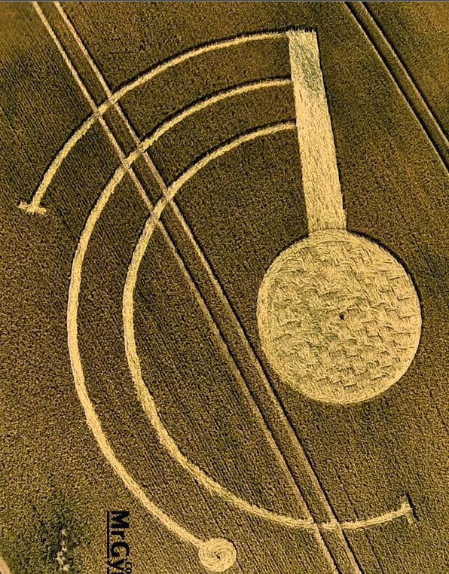

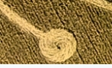

耶酥 耶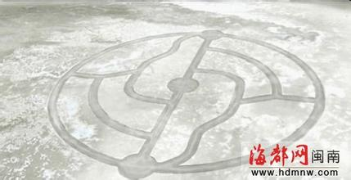
?稣? 鱼 禾 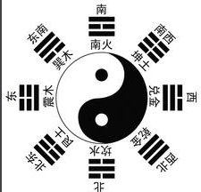
?阴阳和合
《圣经》经文对耶稣简介编辑太初有道，道与神同在，道就是神。这道太初与神同在。万物是借着他造的；凡被造的，没有一样不是借着他造的。生命在他里头，这生命就是人的光。
基督（希腊语Χριστοs，拉丁语Christos，英语Christ），意思是“受膏者”
膏?[gào]
祂就是那位赐他们生命活水的，叫人喝了就永不再渴

1.润泽,滋润?

膏=高+月 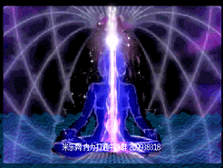
月是阴往高处走

取坎填离 海底真水往上翻 水火既济


既济卦????卦名既济表示已经过河

既济是卦名，既济卦的代号是5:2，表示其主卦是5卦离卦，客卦是2卦坎卦。易经六十四卦第63卦[1]??水火既济（既济卦）盛极将衰。这个卦是异卦（下离上坎）相叠。坎为水，离为火，水火相交，水在火上，水势压倒火势，救火大功告成。

取坎填离??这个卦就变成乾坤了??乾坤代表的是天地??是新天新地的意思

基督??意思是“受膏者”????????????????????????????????????????????????????????????????????????????????????????????????????膏??的写法??上面是高下面是月

就是月（阴）往上走
就是取坎填离的意思

就是甘露????在修真里面叫大药

就是甘露也叫人参果

耶稣??耶??????阴阳和合

稣?鱼禾???阴阳和合

阴阳和合
也叫?水火既济

基督教?道教??佛教说的是一回事
明白吧

稣?鱼禾
稣“鱼”和“禾”联合起来表示“（寒流一过），像在庄稼地里收获谷物那样轻松地在冰河里挖取冻鱼”
说明：在大河里，寒流来袭时，河面容易被冻住，但鱼儿可以转入水体深处，那里温度较高，可以让鱼游动生存。但在一些小河小池塘里，水量相对较少，水体可能被整个冻住。这时的鱼儿，像庄稼那样老老实实呆在原地，可以被像收获庄稼那样按部就班的取到手。由于是寒流急冻，在被很快起出后，鱼儿一般都能迅速恢复活力，这种情况古人就称为“稣”，或称“复苏”。

意为死而复生，苏醒，复活。今作“苏”?

耶yé

父亲。后作“爷”?[father]
今人不以贵贱呼父皆为耶,盖传袭已久矣

就是月（阴）往上走
就是取坎填离的意思
膏就是大药

就是甘露
在修真里面叫大药

也叫摩尼宝

也叫丹

丹??再往上就叫冉???
升起的意思
丹冲出百汇就起来了??冉冉升起

特指油灯?

养其根而竢其实,加其膏而希其光。

又如:膏明(灯火照明);膏映(谓灯光照射);膏晷(灯光与日影)

指物之精华?[essence]。如:膏髓(比喻事物的精华)

古代医学称心尖脂肪为“膏”?

又如:膏肓(指心灵深）

基督也叫受膏者?
膏，摩尼宝，丹，光是一样的
个体意识是子光明，宇宙意识即是母光明
老母之说就是指宇宙的源头
也即母光明

